Trẻ mầm non học bằng sự tò mò, bằng trải nghiệm và bằng những khám phá đầu tiên về thế giới xung quanh. Những hiện tượng khoa học đơn giản trong cuộc sống luôn mang lại cho trẻ sự hứng thú và niềm vui khi được tự tay quan sát, thử nghiệm và tìm ra điều mới lạ
Nhằm nâng cao chất lượng giáo dục, giáo viên đã áp dụng các thí nghiệm khoa học đơn giản để giúp trẻ phát triển tư duy, khả năng phán đoán và nhận thức. Thông qua đó, trẻ trở nên mạnh dạn, sáng tạo, linh hoạt, biết tò mò khám phá và giải thích các hiện tượng xung quanh, đồng thời tích lũy kiến thức và kỹ năng mới. Đồng thời giúp trẻ hiểu ý nghĩa của lao động, sáng tạo khi tạo ra sản phẩm, biết sử dụng các nguyên vật liệu khác nhau và nâng cao kỹ năng tham gia hoạt động thí nghiệm khoa học.
Để trẻ được tham gia vào các hoạt động thí nghiệm khoa học một cách hiệu quả, giáo viên đã xây dựng môi trường trải nghiệm khoa học để trẻ dễ dàng tham gia các hoạt động thí nghiệm. Bố trí và xây dựng khu khám phá khoa học ngoài lớp học tại khu vực rộng rãi, thoáng mát, đủ ánh sáng. Các nguyên vật liệu đơn giản, an toàn được các phụ huynh ủng hộ
Thường xuyên bổ sung nguyên liệu, khuyến khích trẻ tự lựa chọn và tham gia thí nghiệm theo nhóm, hoặc cùng cô qua đó phát triển tính chủ động, sáng tạo và tự tin. Các hoạt động của trẻ cũng được ghi lại bằng hình ảnh, video để chia sẻ với phụ huynh, giúp phụ huynh hiểu rõ hơn quá trình trải nghiệm của trẻ.
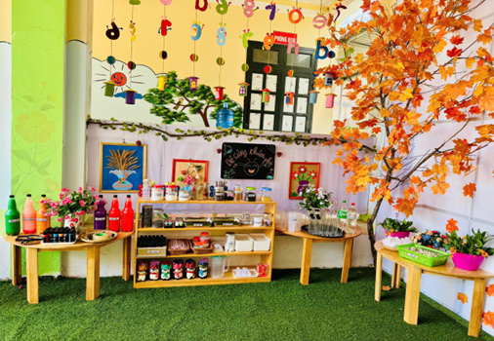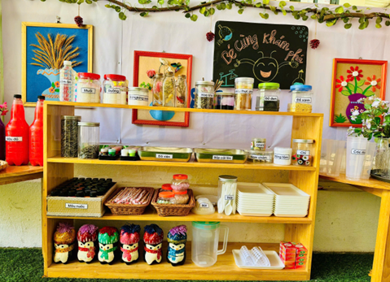
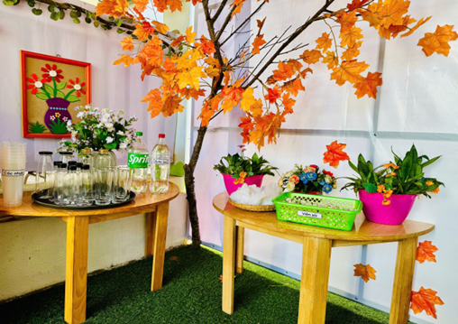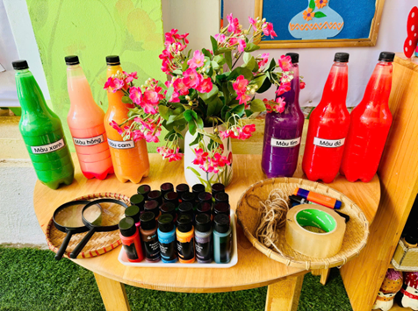
Hình ảnh: Khu khám phá khoa học ngoài lớp học
Thí nghiệm khoa học ở mầm non là những hoạt động đơn giản, sử dụng nguyên vật liệu quen thuộc, an toàn, giúp trẻ khám phá thế giới xung quanh.
Thông qua đó, trẻ được khơi gợi sự tò mò, phát triển tư duy và tính sáng tạo.

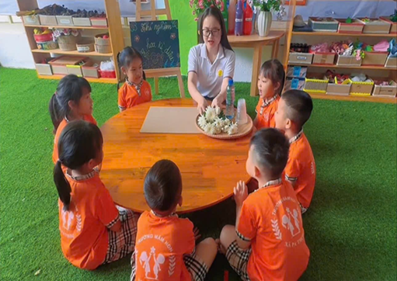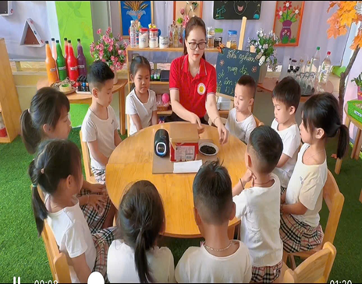
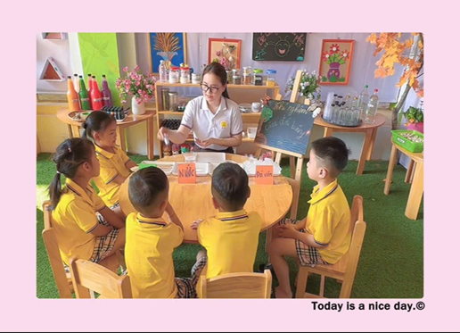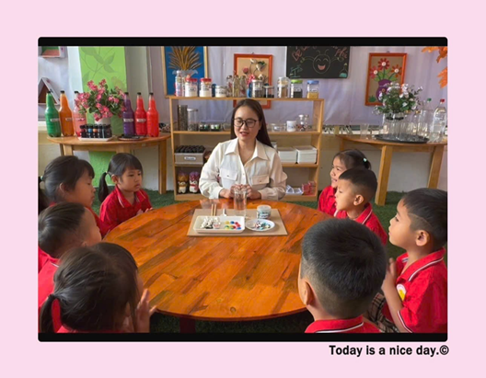
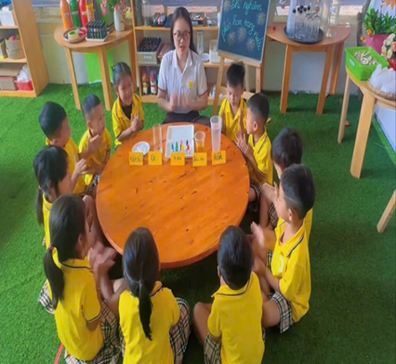
Hình ảnh: Trẻ thực hiện các hoạt động thí nghiệm khoa học

